**深 圳 大 学 实 验 报 告**

**课程名称： 算法设计与分析**

**实验名称： 实验六 最大流应用问题**

**学院：计算机与软件学院 专业： 计算机科学与技术（创新班）**

**报告人： 李文俊 学号： 2023150001 班级： 高性能班**

**同组人： 无**

**指导教师： 杨烜**

**实验时间： 2025/6/6——2025/6/27**

**实验报告提交时间： 2025/6/27**

**教务处制**

### 一、实验目的：

（1）掌握最大流算法思想。

（2）学会用最大流算法求解应用问题

### 二、问题描述：

在美国职业棒球的例行赛中，每个球队都要打 162 场比赛（对手包括但不限于同一分区里的其他队伍，和同一队伍也往往会有多次交手），所胜场数最多者为该分区的冠军；如果有并列第一的情况，则用加赛决出冠军。在比赛过程中，如果我们发现，某支球队无论如何都已经不可能以第一名或者并列第一名的成绩结束比赛，那么这支球队就提前被淘汰了（虽然它还要继续打下去）。

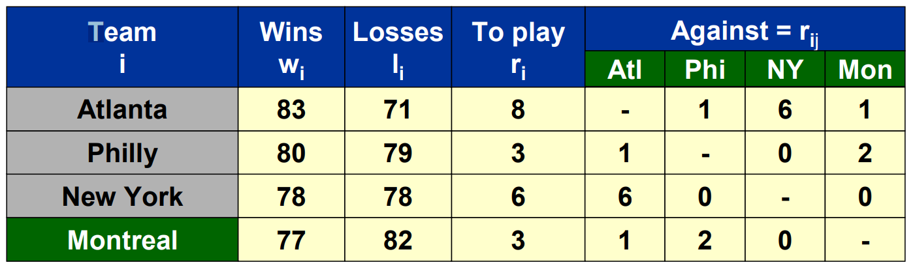

图 1

上面的表是四个球队的比赛情况，利用最大流发现并且证明哪些球队有机会以最多的胜利结束这个赛季，即取得第一或者并列第一，如果球队结果注定被淘汰，给出影响结果的球队。

### 三、实验要求

1. 解释流网络的构造原理。

2. 解释为什么最大流能解决这个问题。

3．给出上面四个球队的求解结果。

4. 尽可能实验优化的最大流算法。

5. 对https://coursera.cs.princeton.edu/algs4/assignments/baseball/specification.php提供的测试数据进行测试

### 四、实验分析

1.问题转化

1.1流网络可行性分析

棒球赛问题的目标是针对球队X，需要根据剩余比赛场次和对手的胜负关系判断当前阶段球队X是否已经被淘汰，从结果的角度思想，本质上问题在问在球队X赢下所有比赛的前提下，是否存在一种胜利分配方式能够使得X能够第一或者并列第一，如果存在，那当前局势下X就不会被提前淘汰。

**对于简单淘汰**，即X哪怕赢下所有比赛的场次，它的最大胜场数也超过不了某一个对手的当前胜场数，那么球队 x 显然已经被淘汰了，连理论上的机会都没有了。这种检查非常简单，不需要构建流网络。

那么问题的难点在于**非简单淘汰**，而比赛胜利分配可以看做流量分配，剩余比赛数可以看做流量的总量，在有限的流量总量的前提下，怎么将流量进行分配的问题就可以使用流网络来建模和回答。

1.2流网络构造原理

**（1）构造节点**：针对棒球赛问题，我们需要四种类型的节点：首先包括虚拟的**源点s和汇点t**，源点代表所有可供分配的“胜利场次”的总供给源，汇点t表示能成功分配的胜利总数，并且用来限制每个球队最大能赢得多少胜利；**中间节点**包括一系列的比赛节点和球队节点：**比赛节点**表示**不涉及球队x的**、发生在两支球队 j 和 k 之间的比赛，都对应一个比赛节点，我们称之为 game_jk，**球队节点**表示每一支**非x**的球队 j，都对应一个球队节点 team_j。

**在球队X赢下所有比赛的前提下，我们可以忽略和X有关的节点。**

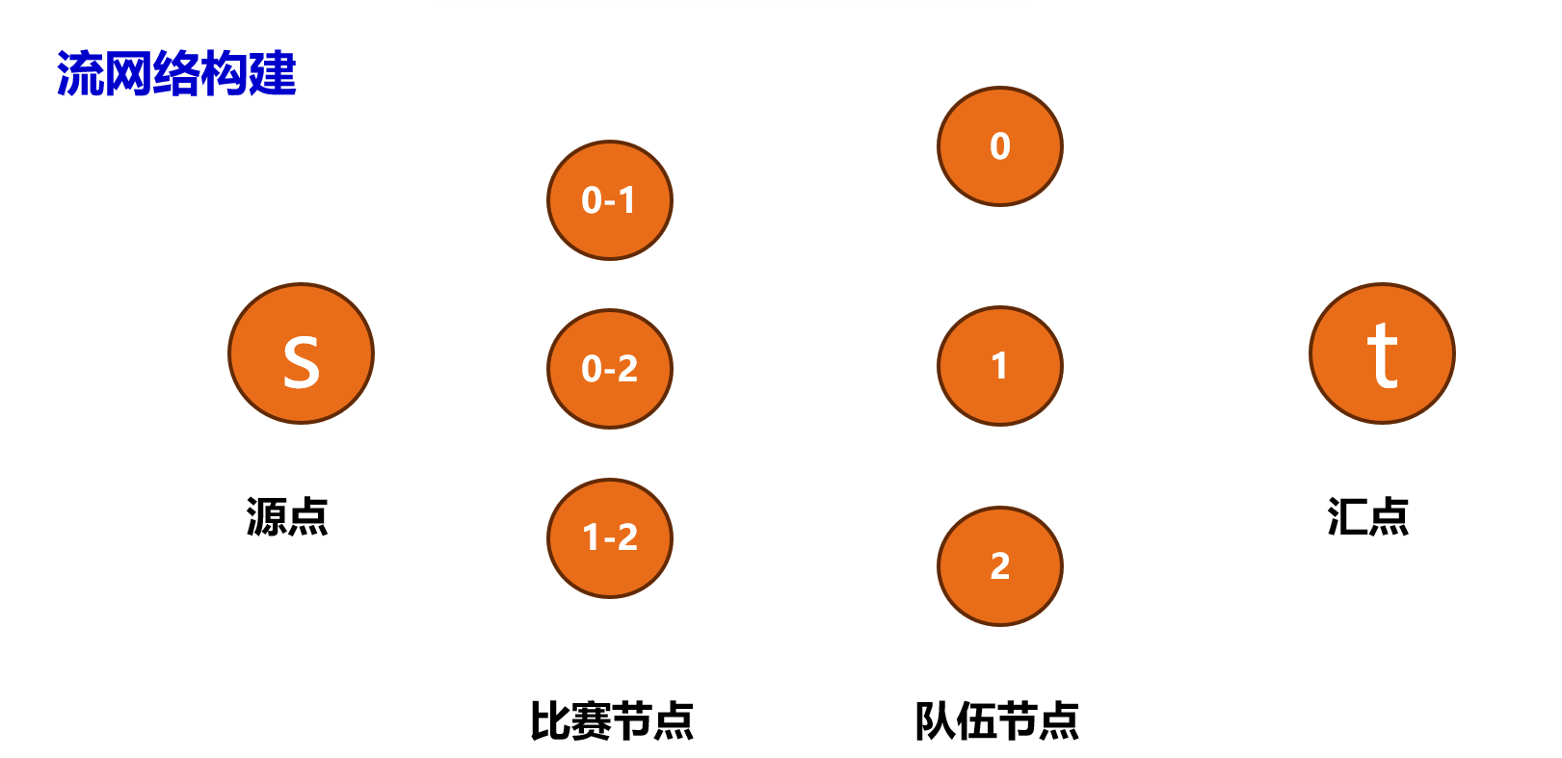

图 2

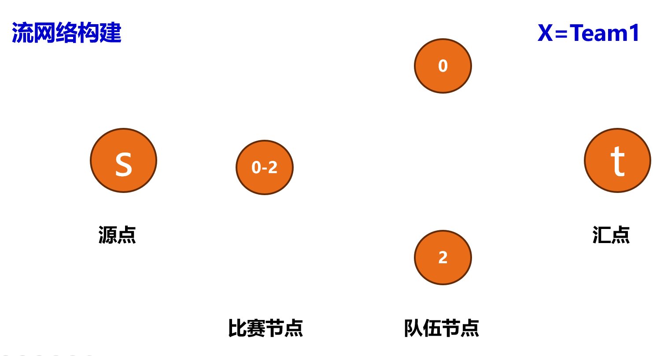

图 3

**（2）构造边：**

**从源点s到比赛节点game_jk**：表示源点 s 向 g_jk 这场比赛提供胜利，这场比赛还剩几场，就能提供几个胜利流量，因此它的容量就是j和k两个队伍的剩余比赛数。因此**源点净流**等于所有从 s 出发的边的总容量之和，就是其他球队之间所有剩余比赛的总场次数。这是我们试图分配的总流量。

**从比赛节点game_jk到球队节点team_j和team_k**：表示这场比赛产生的胜利，必须流向（分配给）参赛的两支球队 j 或 k 中的一个。因为胜利可以随意分配，因此用无穷大的容量capacity(game_jk, team_j) = capacity(game_jk, team_k) =∞，意味着从比赛节点流出的流量不受任何限制，可以全部流给 team_j，也可以全部流给 team_k，或者任意分配。这完美地模拟了比赛结果的不确定性。流量必须从比赛节点完全流走，因为每场比赛必有胜者。

**从球队节点team_j到汇点t：**这是整个构造的核心和最巧妙之处。它代表了球队 j 最多还能再赢几场，才不会超过我们假设的 x 的最终胜场 max_wins(x)，因此它的容量等于X的最大胜场数减去当前球队的胜场数，因为在构造流网络前会根据球队是否被简单淘汰筛选，因此保证了这里的容量下界不会小于零。这个容量为球队 j 设置了一个胜利上限，球队 j 最多只能从网络中吸收前提限制下的流量。如果它吸收的流量超过这个数，就意味着它的总胜场将超过X的最大胜场，这是我们不希望看到的。

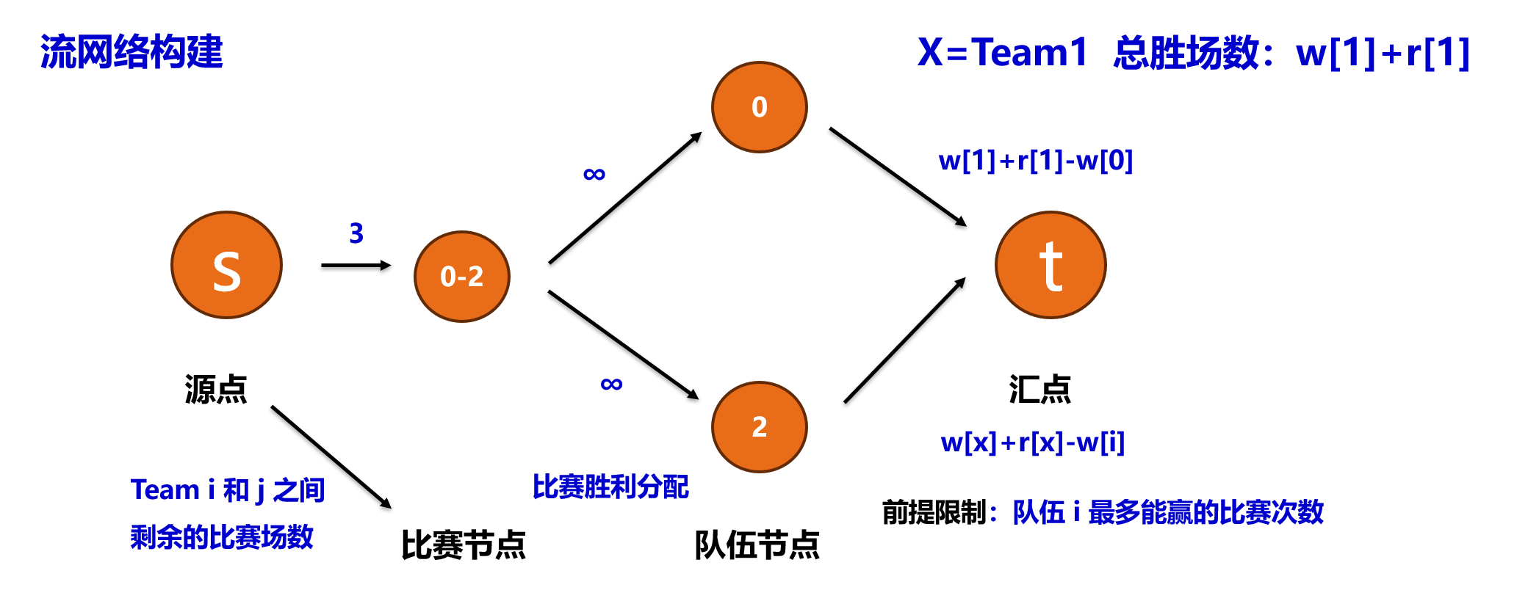

图 4

1.3最大流可行性

根据构造的流网络，我们可以得到源点的净流为所有剩余比赛数，而汇点的净流表示能够分配的比赛胜利数，因此如果我们从s到t计算最大流，最大流表示在不让任何球队 j 的总胜场超过 X的最大胜场数的前提下，我们的网络最多能够成功分配掉多少场比赛的胜利，而为了不让X被淘汰，我们的目的是所有剩余比赛数都能够成功分配。因此可以把最大流分为两种情况讨论：

**如果最大流等于剩余比赛数**：所有胜利都找到了合法的分配路径，即至少存在一种胜利分配方案，满足没有一支球队的总胜场超过 x 的上限，所以球队 x 仍然可以成为冠军，**x没有被淘汰。**

**如果最大流小于剩余比赛数：**有一部分胜利无法分配到汇点，无论如何分配胜利，都必然会导致至少有一支队伍的最终胜场超过x，因此队伍**x被淘汰了。**

**因此，用最大流解决棒球赛问题可行。**

2.最大流算法1：普通Ford-Fulkerson算法

2.1 Ford-Fulkerson方法

**Ford-Fulkerson方法思想**：开始时，对所有u,v∈V,有f(u,v)=0，即初始状态时流的值为0。在每次迭代中，可通过增广路径来增加流值，增广路径可以看作是从源点s到汇点t之间的一条路径，找到增广路径后，沿该路径可以压入更多的流，从而增加流的值，反复进行这一过程，直到增广路径都被找出为止，此时压入流量的总和就是最大流。这个过程本质上是一种**贪心策略**：每次都贪心地找一条能增加流量的路径，并尽可能地增加它，通过不断地迭代优化，最终达到全局最优。

**因此，这个算法流程主要依赖于三种重要思想，分别为残留网络、增广路径和割。**

**（1）残留网络**：直观上，给定流网络和一个流，其残留网络由可以容纳更多网络流的边所组成。假设有一个流网络G=（V，E），其源点为s，汇点为t，f是G中的一个流。考察一对顶点u,v∈V，在不超过容量c(u,v)条件下，从u到v之间可以压入的额外网络流量，就是(u,v)的残留容量，由下式定义 $c_{f}(u,v)=c(u,v)-f(u,v)$。一条**正向边** (u, v)，其残留容量 cf(u, v)这代表了我们还能从u向v推送多少流量；一条**反向边**(v, u)，其残留容量 cf(v, u) = f(u, v)。这代表了我们已经从u向v推送了多少流量。**残留网络的精髓在于反向边**，它允许算法在后续步骤中“反悔”之前做出的流动决策。如果在残留图中，我们沿着一条反向边 (v, u) 推送了流量，这在物理上相当于：减少了之前从u到v的流量，并将这部分流量“让”给了新的路径。正是这个“反悔”机制，保证了贪心算法能够找到全局最优解，而不会因为一个糟糕的初始选择而陷入局部最优。

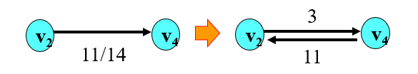

图 5

根据残留网络可以得到一张**残留图，描述了在当前流量分配方案下，网络中每条边还能“挤出”多少额外的流量。**

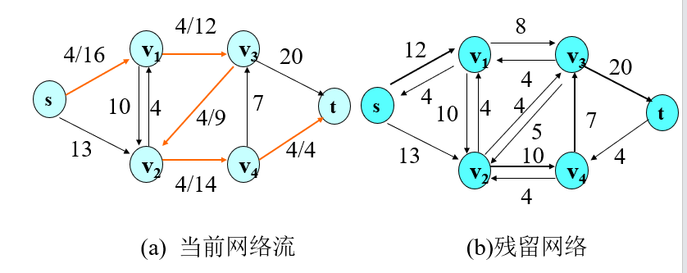

图 6

**（2）增广路径**：已知一个流网络G=(V,E)和流f，增广路径p是残留图Gf中一条从源点s到汇点t的、所有边的残留容量都大于0的简单路径，**表示有空余容量的可以压入更多流的路径**。

残留容量为沿一条增广路径*p*的每条边传输的网络流的最小值，称为“路径瓶颈”。

**残留网络增广路径的可行性可由引理26.1（课本P420）证明：**设G=(V,E)是源点为s，汇点为t的流网络，且f 是G中的一个流。设Gf 是由 f 导出的残留网络，且f’是Gf中的一个流。则f+f’是G中的一个流，其值为| f+f’|=|f|+|f’|，这证明了增广路径得到的流是可以压入原网络流得到更大流，证明过程（算法导论P420）较复杂，就不在这展开。

**（3）割：**流网络G=(V,E)的割(S,T)的作用为将V划分为S和T=V-S两部分，使得s∈S, t∈T，如果f是一个流，则穿过割(S,T)的净流被定义为f(S,T)，割(S,T)的容量为c(S,T)，而一个网络的最小割就是网络中所有割中具有最小容量的割。

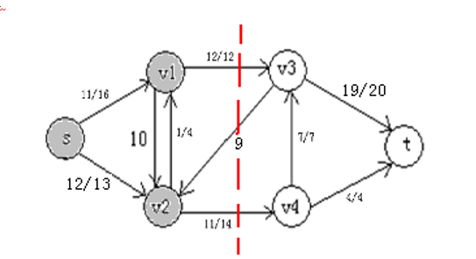

图 7

**引理5推导**：(S,T)是G的一个割，根据流守恒性，即中间节点流入的流量等于流出的流量，因此中间节点的净流为零，可得f(S-{s},V)=0，推导f(S,T)=f(S,V)-f(S,S)=f(s,V)=|f|得**任意割的净流都是相等的。**同时，对于每一条边，流量必定小于等于容量，因此有 $|f|=f(S,T)=\sum_{u∈S}{\sum_{v∈T}{f(u,v)≤}}\sum_{u∈S}{\sum_{v∈T}{c(u,v)=c(S,T)}}$ 
，即**最大流的值不能大于最小割的容量**

**最大流最小割定理**证明了Ford-Fulkerson方法中最终通过无法找到更多的增广路径来判断找到得到最大流的方法是可行的，定理证明了 (1) f是G的一个最大流 (2) 残留网络Gf不包括增广路径，(3) 对G的某个割(S,T),有|f|=c(S,T)，这三个条件是等价的。

**证明过程：**（1）=>（2）：反证法，假设f是G的最大流，但Gf中存在一条增广路径p，由引理2得流的和f+fp为G的一个流，其值大于|f|，和f是最大流矛盾

（2）=>（3）：假设Gf没有增广路径，即Gf不包含从s到v的路径。定义S={v∈V| Gf中从s到v存在一条通路}并记T=V-S。s∈S，由于Gf没有从s到t的路径，所有t∉S，（S,T）是一个割。对于每对顶点u∈S，v∈T，有f(u,v)=c(u,v)，否则(u,v)∈Ef，v∈S，因此|f|= c(S,T)

（3）=>（1）:对于所有的割（S,T）,有|f|<=c(S,T)，因此|f|=c(S,T)说明f是最大流

2.2 算法描述

在Ford-Fulkerson方法框架下，**普通Ford-Fulkerson方法**使用深度优先搜索算法（DFS）来在残留图中寻找增广路径，因此它的思想是通过迭代，在残留网络中不断应用DFS来寻找增广路径，并沿着这些路径增加流量，直到网络中再也找不到任何增广路径为止。

**DFS**的搜索策略为不断向前搜索，直到到达汇点t，如果中途遇到一个没有任何容量大于0的出边的节点，那么它就会**回溯**到上一个节点，并尝试该节点的下一条可选的边。

**DFS搜索中还是用了弧优化：**目标就是在一个完整的DFS搜索阶段中，如果从节点u出发的某条边e1以及其所有下游分支已经被彻底探索完毕（即它对流量的贡献已经饱和了），那么在本次搜索的后续步骤中，即便我们再次回到节点u，也再也无需考虑边e1了，因此为节点维护一个指针表示当前弧，它指向节点u邻接表中下一条需要被探索的边。

**算法流程示意图：**

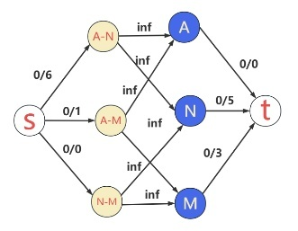 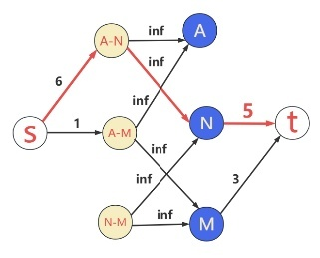 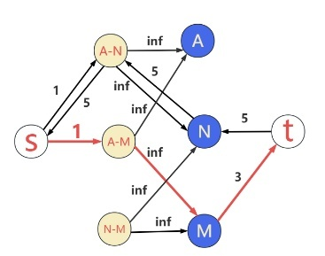

图 8原网络流 图 9增广路径 图 10压流

2.3核心伪代码

**残留网络：**使用邻接表来存储边关系，对于每一条边，存储了边的终点(to) ,边的容量(capacity),同一个起点的下一条边的索引（next）和反向边在数组中的索引（rev）。算法思想中先找到路径，再进行残留图的更新，在实际实现中，通过DFS递归调用的方式，对于递归的每一层，如果成功找到路径，那么在最深层递归回退到第一层递归的过程中，每一层都会更新残留路径上的正向边和反向边的残留容量，高效地将找到边和更新容量结合在一起。

需要注意的是，**DFS中递归传递的流量为路径瓶颈**，不能超过当前容量和实际流量，因此两者之间取最小，随着递归深入，每一层都加以限制。

**Ford-Fulkerson方法**实现中使用while(true)表示不断寻找增广路径并压入最大流，直到无法找到路径，即DFS返回0，visited[i]=False 确保每次路径搜索独立性。

**DFS弧优化：**使用一个额外的数组iter来存储节点u的当前弧，使用C++的引用来直接、同步地修改iter[u]的值，当i等于-1时，表示节点u的邻接表已经遍历完毕

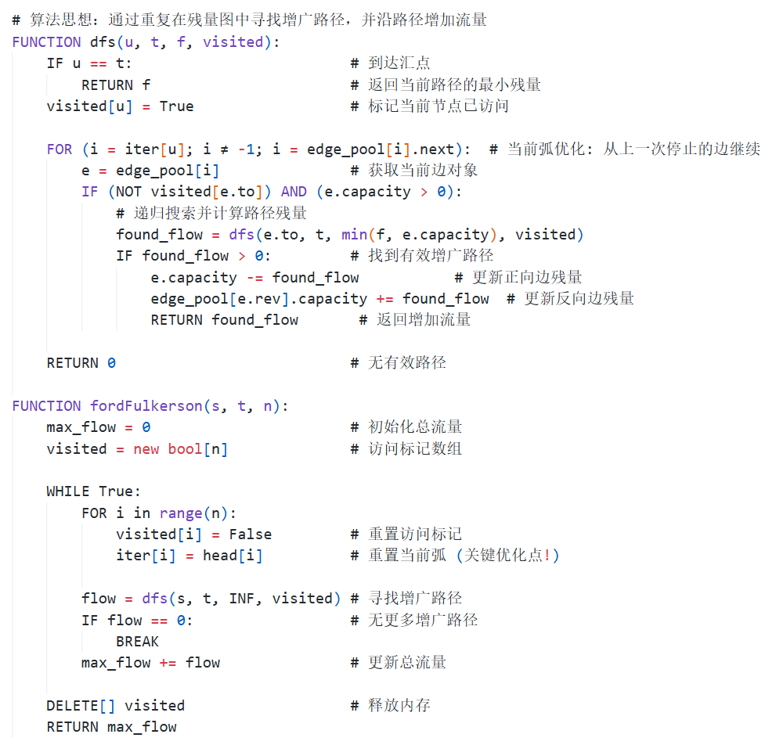

图 11

2.4复杂度分析

**N表示点的个数，E表示边数，|f|表示最大流，总时间复杂度 = 增广的次数 × 单次增广的成本**，对于普通FF方法，单次增广的成本: 算法使用DFS来寻找一条增广路径。在邻接表上，一次DFS最多访问每条边一次，所以成本是 O(E)，增广的次数：假设图中所有边的容量都是整数。那么每一次增广，总流量至少增加1。在最坏的情况下，算法每次都“不幸地”找到一条瓶颈容量恰好为1的路径，那就要进行最大流次增广。

**因此普通Ford-Fulkerson 算法的最坏时间复杂度为 O(E⋅∣fmax​∣) ，下面以一个特殊的流网络为例，展示使用DFS可能导致来回绕路，反复推流问题的情况：**

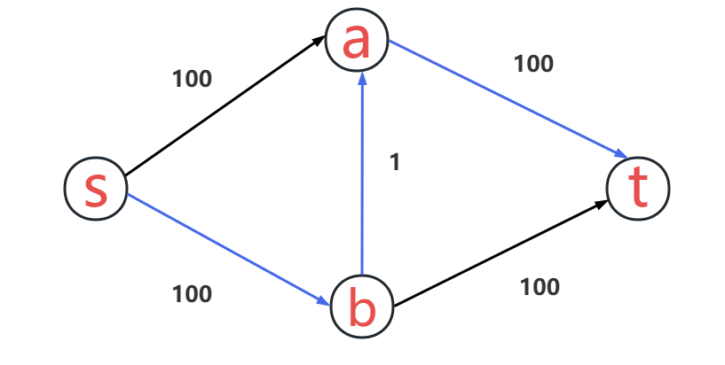

图 12

如果DFS第一次选择了**S->b -> a ->t** 路径，那么b -> a 的残留容量会反向变成 a -> b的流量，如果DFS第二次选择退流路径 S->a -> b ->t ，那么流量又变回第一次选择的流网络，但是最大流只增加了2，如此往复，那么就需要100次DFS才能找完所有增广路径，导致非常低效。

2.5效率测试

对网站中的22个样例进行测试，结果如下：

表 1 样例测试结果



**以下的算法选择差异较大的十个样例进行测试**

3. Edmonds-Karp算法

3.1算法思想

Edmonds-Karp算法是Ford-Fulkerson方法的一种特定实现。它完全遵循“不断寻找增广路径来增加流量”的核心框架，但对如何选择增广路径中选择使用广度优先搜索BFS，BFS的优势在于其总是选择边数最少的那一条（即最短增广路径）进行增广，来避免普通FF算法可能陷入的“选择长路径、小流量”的陷阱。它总是优先利用最直接的通道，使得流量能更快地增加。

同时BFS得到的最短路径在理论上可以达到一个多项式的时间复杂度，更加稳定可靠。

3.2核心伪代码

**BFS**为提升性能，使用数组来模拟队列，头索引和尾索引指向队头和队尾来避免STL开销，当找到汇点提前终止；和FF算法能够在每一层递归后就更新残留图不同，EK算法还是需要另外的空间来存储找到的残留路径上的点和边，先通过父节点从汇点溯源到源点得到残留容量，再通过边来更新残留图，同样也是通过while(true)来不断寻找增广路径。

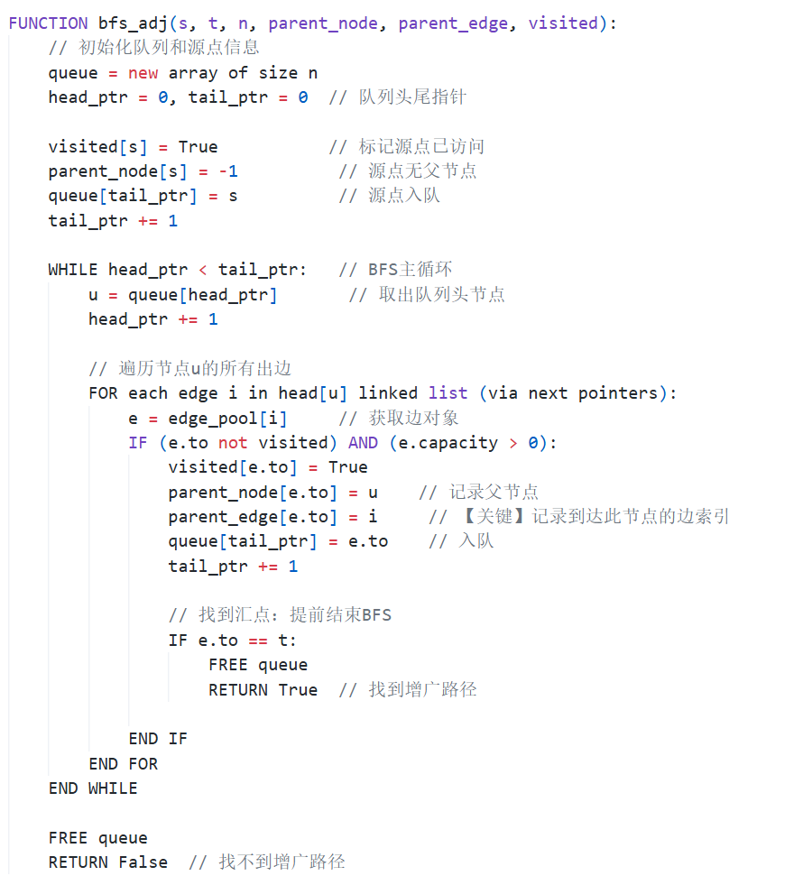

图 13

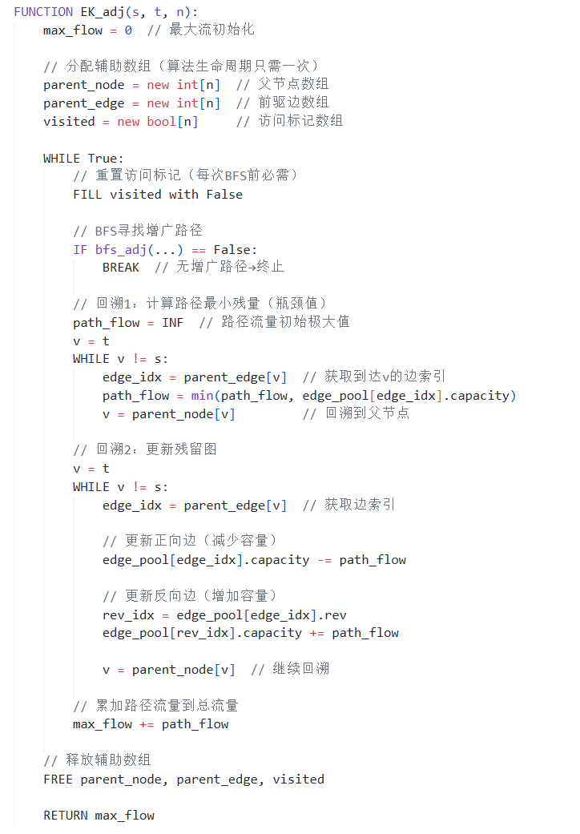

图 14

3.3复杂度分析

和FF方法一样，总时间复杂度 = **(总的增广次数) × (单次增广的成本)**

**EK算法单次BFS增广：**一次BFS的时间复杂度是 O(V+E)，在网络流问题中，通常图是连通的，所以 E≥V−1，复杂度可简化为 **O(E)。**

**总的增广次数：**

**核心引理**：在EK算法的执行过程中，残留图中从源点 s 到任何一个节点 u 的最短路径距离是单调不减的

**简略证明：**假设我们通过一条最短增广路径 P 增加了流量，得到了一个新的残留图，增广过程可能会让路径 P 上的某些正向边 (u,v) 因为容量用尽而从残留图中消失，唯一会增加的边是路径 P 上所有边的反向边，假设s -> ... -> u -> v -> ... -> t是原路径，现在残留图中出现了一条新边(v,u)。在增广前，因为是BFS找到的最短路，所以我们有dist(s, v) = dist(s, u) + 1。现在，如果有一条新的、经过反向边(v,u)的最短路径想到达u，它的长度dist'(s, u) = dist(s, v) + 1 = (dist(s, u) + 1) + 1 = dist(s, u) + 2。可见，使用反向边也不会让到u的距离变短，因此每当残留图中某条边 (u, v) 成为一次增广的瓶颈，下一次如果这条边 (u,v) 再次成为某次增广的瓶颈，那么届时源点 s 到节点 u 的最短距离 dist'(s, u) 必将严格大于当前的最短距离。

因此，对于任何一条边 (u, v)，它成为瓶颈的次数最多为 O(V) 次，图中总共有 E 条边，每次增广至少会饱和一条边，因此**总的增广次数的上限是 O(V⋅E)**

**总时间复杂度 = O(V⋅E)×O(E)=O($VE2$)**

3.4效率测试

对差异较大的十个样例进行测试，结果如下：

表 2 样例测试结果



4. Dinic算法

4.1算法思想

**Dinic算法**同样建立在Ford-Fulkerson方法论的基础上，即不断寻找增广路径来增加流量。但它不是对EK算法的简单优化，而是一种在策略上的根本性变革。Dinic的核心思想在于不再逐一寻找最短路径，而是在每一阶段，一次性找出当前残留网络中所有长度相同的最短增广路径，并将它们“打包”在一起进行增广，形成一个“阻塞流”。

**分层图：**目的就是在一个阶段开始时，Dinic的首要任务不是找某一条具体的路径，而是要识别出当前残留网络中所有最短增广路径的集合，实现方式就是通过从源点s开始的广度优先搜索（BFS）可以计算出每个节点u离源点s的最短距离（经过的边数），我们称之为level[u]，通过这个严格的规则，分层图只包含了那些能构成当前最短增广路径的“有效边”。

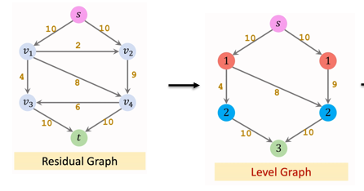

图 15

**阻塞流（分层限制下的Ford-Fulkerson算法）**：为了能在构建好的分层图上，尽可能多地推送流量，使用DFS且只允许沿着分层图中的边（即满足level[v] == level[u] + 1的边）进行，保证每次得到的增广路径都是最短路径，而且对于已经确定深度的分层图，DFS天然适合用于寻找增广路径。分层图的最大优势就在于能够不断通过DFS找到很多条最短增广路径，不断压入最大流。

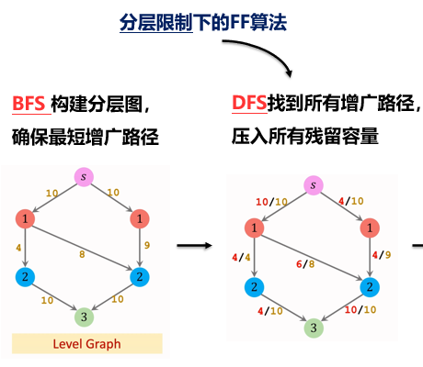

图 16

Dinic从EK算法每找到一条路径就更新一次残留图到**通过多次DFS充分压入流之后再一次性更新残留图**，重复这个流程直到无法分层。

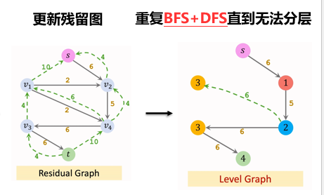

图 17

4.2核心伪代码

**实现细节**：

**1）BFS**：利用level数组记录BFS搜索的深度，不再记录增广路径。

**2）DFS实现方式**和普通FF算法基本一致，使用当前弧优化避免无效搜索，搜索限制沿着分层图level深度增加顺序进行，**最重要的改变就是DFS每找到一条边就直接压入流**，而不像FF算法那样找到整条路径再压入流。

**3）Dinic主函数**： 根据思想 BFS+DFS反复循环，直到BFS无法分层，因此可以将EK算法中的BFS返回max_flow改成返回一个Bool变量，当无法到达汇点时返回0.

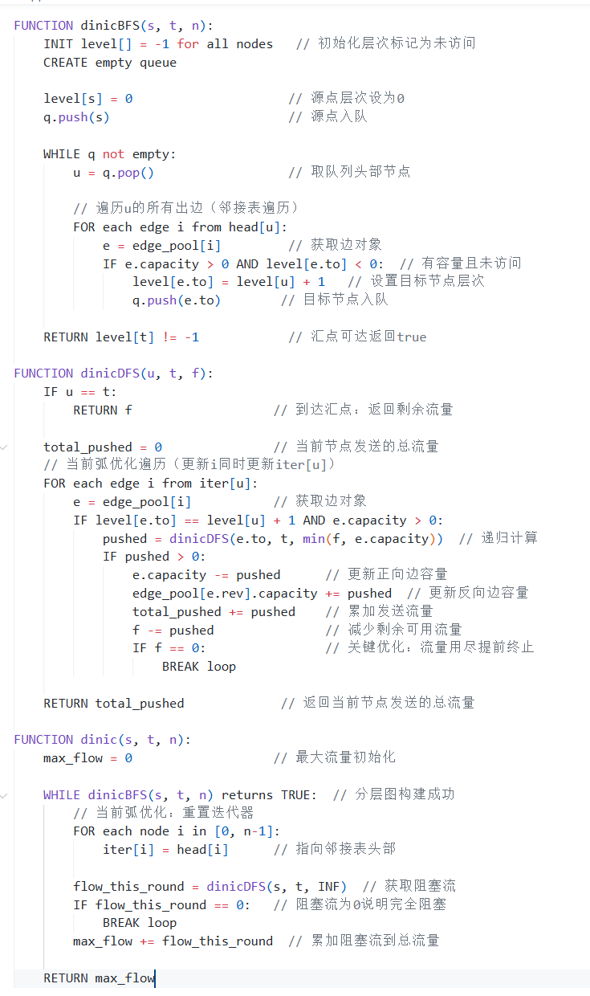

图 18

4.3复杂度分析

和EK算法不同，总时间复杂度 = **(总的分层次数) × (单次分层的成本)**

**总的分层次数：**经过数学证明，Dinic算法最多会执行 **O(V)** 个阶段。

**单次分层的成本：**单次分层指的是一次BFS构建分层图加上后续所有DFS寻找残留容量的过程，经过数学证明，一次BFS构建分层图的成本是 O(E)，配合当前弧优化，寻找一个阻塞流的总成本可以被摊销为 O(V⋅E)，两个步骤是同一层级，因此总成本相加为O(E) (BFS)+O(V⋅E) (DFS)=O**(V⋅E)**

**因此，总体时间复杂度为O(V)×O(V⋅E)= $O\left(V^{2}E\right)$**

4.4效率测试

对差异较大的十个样例进行测试，结果如下：

表 3 样例测试结果



5. ISAP算法

5.1原理描述

ISAP通过巧妙的实现，将Dinic算法中分离的多个阶段融合成了一个连续的过程，它的**核心思想**是用动态局部修正代替重复的全局规划（Dinic中的BFS构建分层图），通过在最开始的时候进行一次全局的距离计算，然后后续的增广过程中，动态地、局部地去修正这个距离信息。

**ISAP具体实现上包含三个模块**：（1）距离标号与反向BFS：ISAP维护一个dist[u]数组，其含义是节点u到汇点t的最短距离估计。这与Dinic的level数组（到源点s的距离）方向相反，因为ISAP的目标是持续不断地向t推进，所以“离终点多远”是更有用的启发信息；反向BFS会无视边的容量，只根据图的连通性，计算出所有节点到t的初始最短距离，存入dist数组。这是ISAP整个运行过程中**唯一的一次类全局BFS操作。**

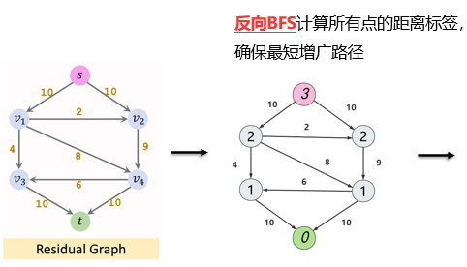

图 19

**（2）DFS搜索和重标号：**算法从s开始，沿着一条路径前进。从节点u只能走向一个相邻且有残留容量的节点v，并且必须满足允许弧条件：dist[u] == dist[v] + 1。这保证了每一步都向着汇点t靠近一步，这个过程使用DFS搜索来实现，最终和Dinic一样，ISAP通过多次DFS压入最大流；**ISAP最精华的部分在于重标号**：当搜索到达一个节点u，发现它所有的出边都不满足允许弧条件时，意味着u无路可走。这说明dist[u]这个距离信息已经“过时了。此时，ISAP会执行重标号操作：遍历u的所有有残留容量的出边，找到邻居v中dist[v]最小的那个，表示根据现在能走通的邻居，更新一下u离终点的距离，并且回溯。重标号后，节点u的dist值增大了，它不再满足从其父节点过来的允许弧条件，因此算法通常会从u回溯到其父节点，尝试别的路径。

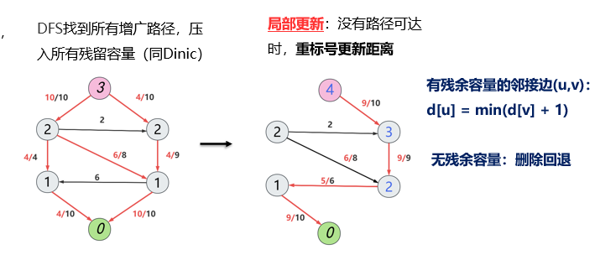

图 20

**（3）断层优化GAP：**这是ISAP算法结束的标志，通过维护一个gap数组，gap[d]记录了距离标号为d的节点有多少个。在对节点进行重标号后其旧的距离d_old的节点数减一（gap[d_old]--）。如果此时gap[d_old]变成了0，就意味着在dist的序列中出现了一个“断层”。一旦出现断层，因为任何通往t(距离为0)的路径，都必须跨越d_old这一层，而这一层不存在说明路径不存在，算法可以提前终止。

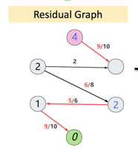

图 21

5.2核心伪代码

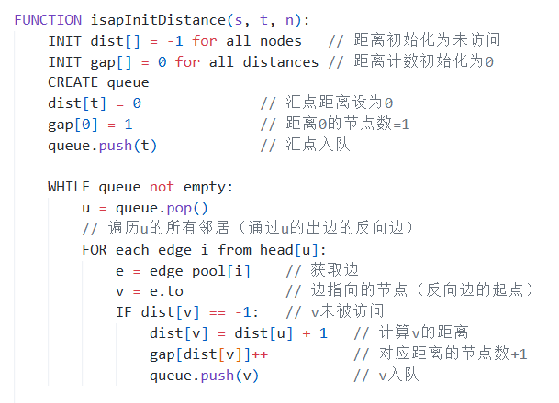

图 22

5.3复杂度分析

**ISAP算法的成本主要由三部分构成**：

**1. 一次性的初始化（反向BFS）**：在邻接表上，一次完整的BFS的成本是 O(E)

**2. 增广过程**：经过推导所有重标号操作的总成本是 O(VE)，每次饱和推送找到路径的成本是 O(V)，因此**总成本为 $O\left(V^{2}E\right)$**

**因此ISAP的最坏时间复杂度为 $O\left(V^{2}E\right)$**

5.4效率测试

对差异较大的十个样例进行测试，结果如下：

表 4测试结果



**五．实验结果和分析**

1.普通Ford-Fulkerson算法和Edmonds-Karp算法对比

两个方法本质上都属于Ford-Fulkerson方法框架下，唯一差别在于在增广路径的查找上，普通FF算法使用了带有弧优化的DFS，而EK算法使用BFS算法来寻找最短路径。

**结论：**在棒球赛淘汰问题这个特定场景下，带有当前弧优化的DFS（FF实现）通常比BFS（EK实现）更快，且图规模越大，DFS的相对优势越明显。

**原因分析：**

**1.图的结构本身规避了 DFS 的弱点：**棒球赛的流网络固定层级不会出现导致DFS可能在一个深邃、复杂的图中找到一条很长很绕的路径，它找到的任何一条路径，长度都是3，和BFS找到的路径一样短。

**2. DFS 的实现优势：**对于结构简单的稀疏图，增广次数少，DFS无需额外队列维护，递归层数最多为 3，调用开销小，BFS则需要访问大量与最终路径无关的节点，导致了巨大的前期探索开销，并且在棒球赛问题中最短路径必定为3，因此BFS付出了巨大的全面搜索的成本，却没有得到相应的理论优势回报。

表 5比较结果



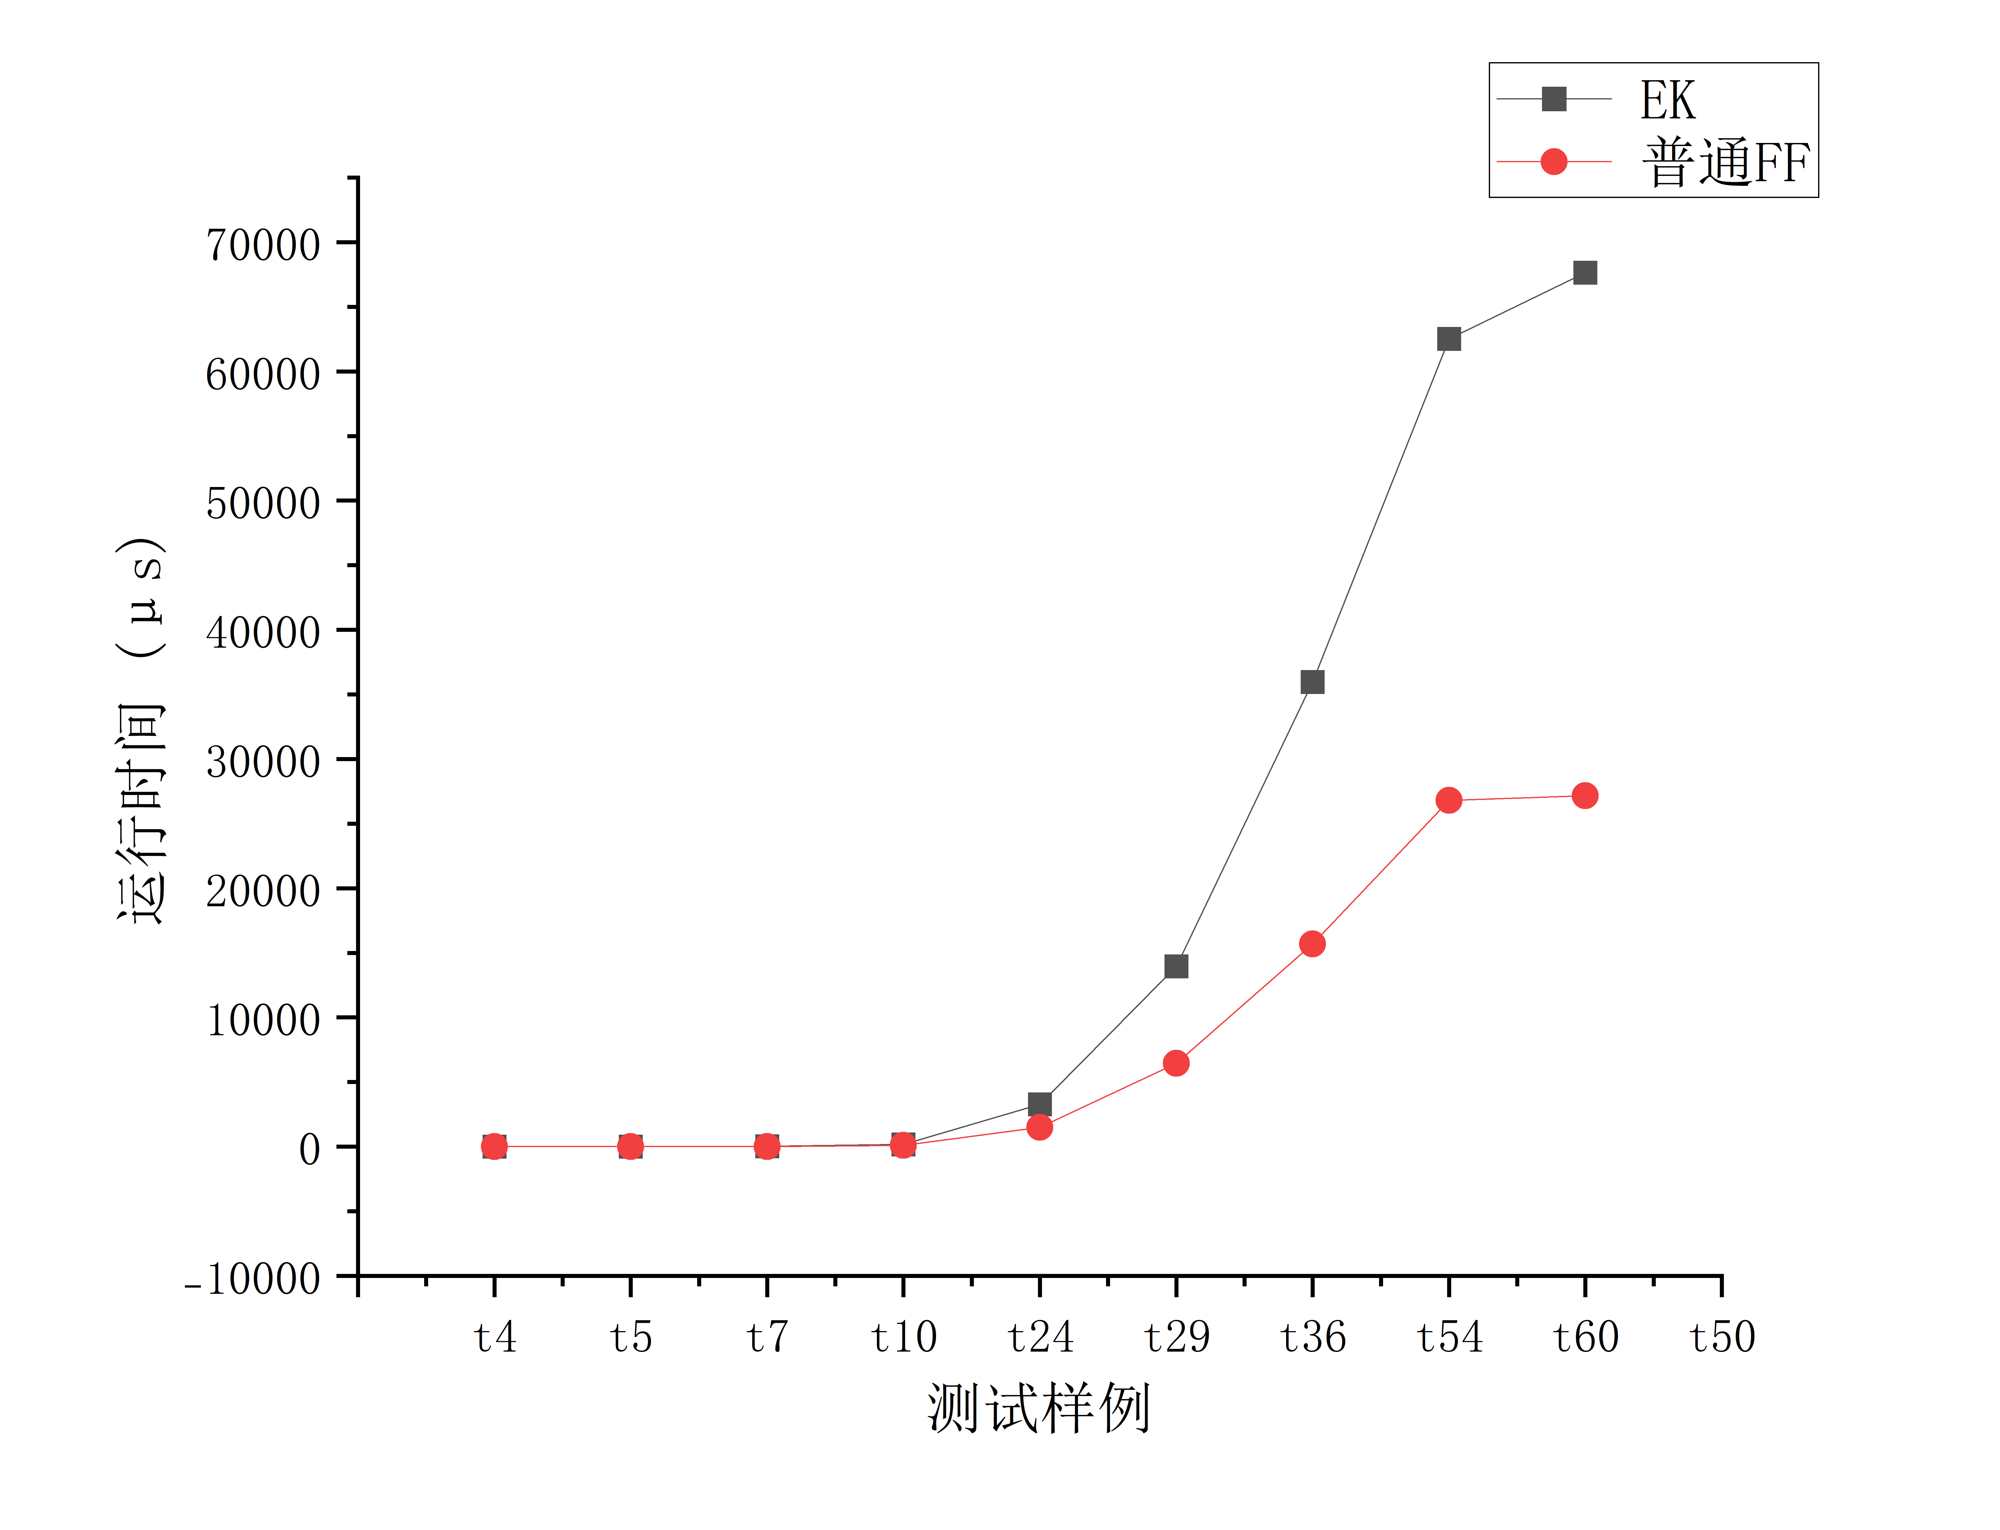

图 23

2. Edmonds-Karp算法和Dinic算法对比

Dinic算法是一个非常高效的算法，相比于Edmonds-Karp（EK）算法，它在性能上有了巨大的飞跃。如果说EK算法是“精打细算、每次只走一小步”，那么Dinic算法就是“运筹帷幄、成批次地发动总攻”。

**首要区别在于BFS的运用**：EK是找到一条具体的增广路径，而Dinic目的是分层，得到“子图”，为批量处理做准备。

**核心区别在于增广方式**：EK是按照已知路径立即压流，压完流后又重新找路径，实现的是“发现-执行”周而复始的串行过程，而Dinic是通过DFS一次性找出所有可能的增广路径，压入所有阻塞流，一次BFS找到的多条路径被DFS充分利用，实现了类似于“并行”的效果，这正是Dinic算法实现性能飞跃的根源所在。

**下面以一个例子分析Dinic和EK算法的差别：**对于EK，需要5次BFS，每次O(V+E)——O(5VE)，但对于Dinic只需要1次BFS构建分层图O(V+E), 5次DFS寻找路径：O(5V)，O(V+E) + O(5V) = O(VE + 5V)，远低于EK的花销。

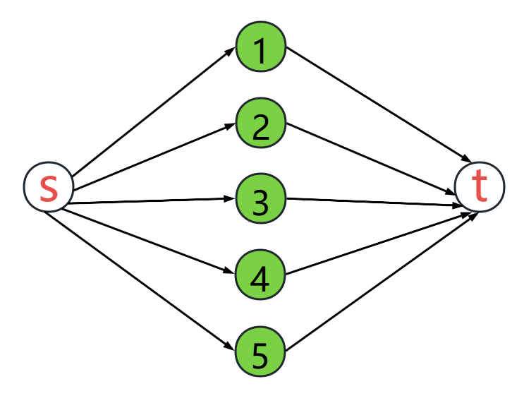

图 24

表 6比较结果



3. Dinic算法和ISAP算法对比

ISAP可以被看作是Dinic算法的一个非常重要的优化和变体。它与Dinic共享“在最短增广路径上推送流量”的核心思路，但它通过一种更“敏捷”的方式，从根本上解决了Dinic算法的一个核心效率瓶颈。因此，尽管两个算法的时间复杂度相同，但在实际运行中，ISAP算法要快于Dinic。

**首先ISAP避免频繁重建分层图**：Dinic 每轮增广完要重新 BFS，ISAP 只反向 BFS 一次，之后通过dist和重标记动态维护。

**其次对于DFS回溯**，Dinic 如果某一层堵死，只能等下一轮重新BFS分层才能找到新的路径，而ISAP一旦增广失败立刻对点重标 ，并回退继续探索。

**最后是ISAP的断层优化：**能够让大量点提前退出，避免无效 DFS，对于大规模图优化更明显。

**下面以一个例子分析Dinic和ISAP算法的差别：**Dinic需要2次BFS，4次DFS，而ISAP只需要1次BFS，4次DFS

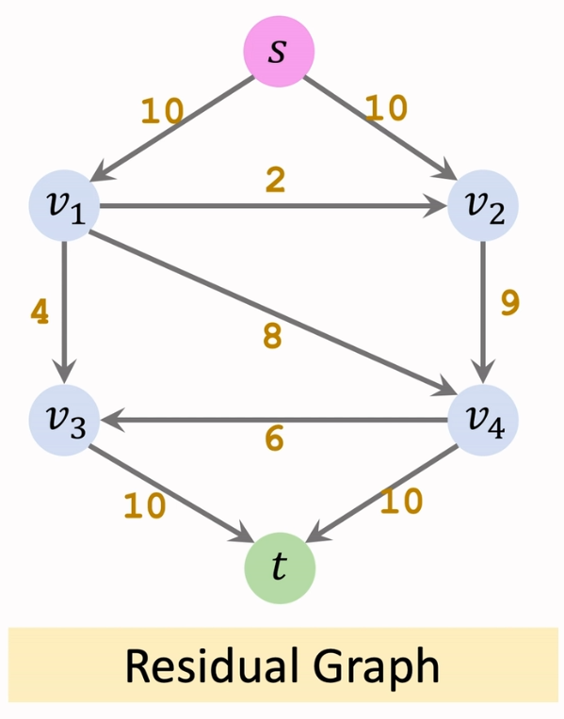

图 25

表 7比较结果



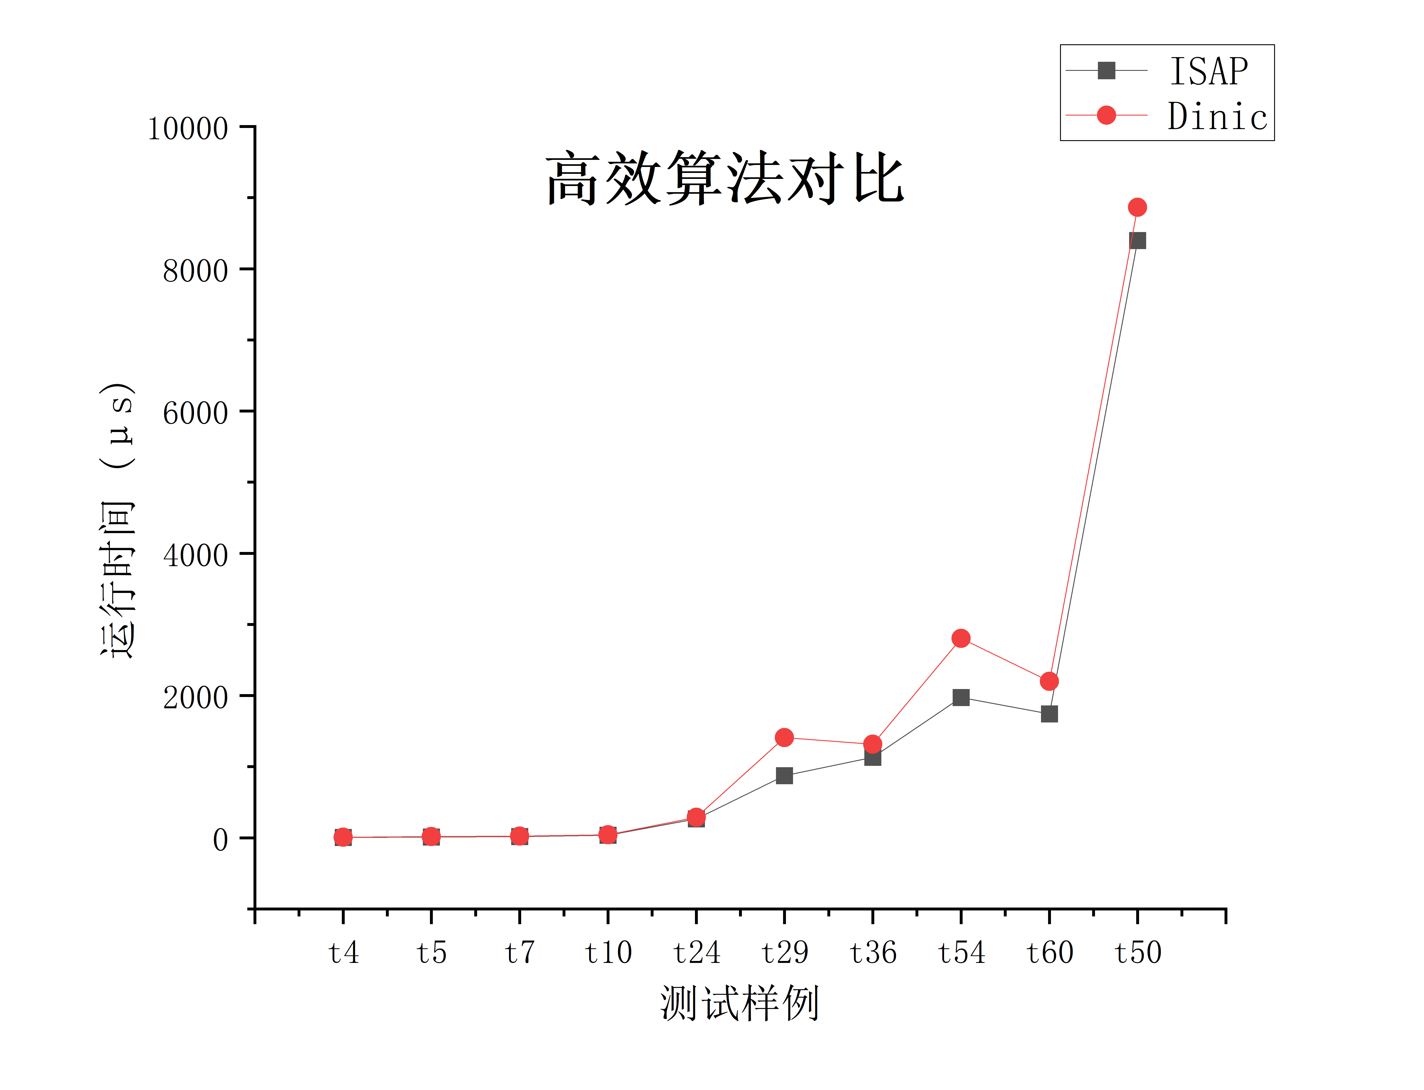

图 26

4. 所有算法对比总结

通过运行时间比较，我们可以得到以下结论：

**1. 普通 Ford-Fulkerson 与 Edmonds-Karp ：小规模图表现尚可，图规模越大，效率显著下降**

**2. Dinic 算法通过BFS+DFS优化，性能显著优于前两者，适合中等规模问题**

**3. ISAP 凭借动态重标号与 Gap 优化，在大图中始终保持最优表现**

表 8比较结果



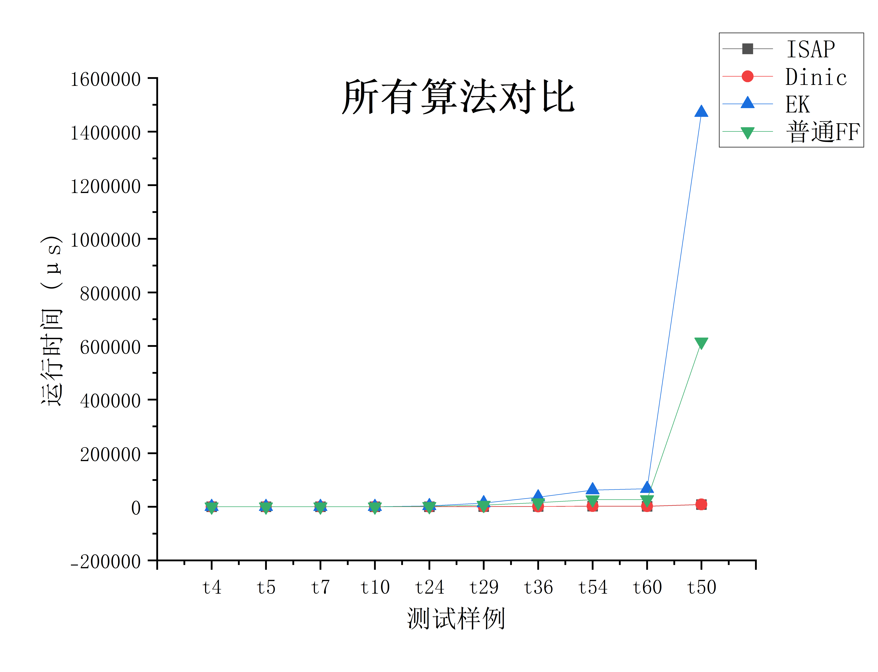

图 27

**六．经验总结**

1. 正确性验证

任何复杂的模型都需要简单的基准来验证其正确性。对于棒球赛淘汰问题，最大流模型是一个精巧但复杂的间接构造。在开发和测试阶段，我们可以利用小规模数据手动推演手动构建流网络并计算最大流/最小割，用这个已知结果来验证我们实现的Dinic或ISAP算法代码是否正确，避免因算法实现错误（如内存问题、逻辑缺陷）而导致对问题本身的错误判断。

2. 逆向思维

直接判断“一支球队x是否可能夺冠”是一个极其复杂的组合问题，需要枚举未来所有比赛的可能结果。这种正向思维的路径几乎是行不通的。因此，解决此问题的关键在于将“可能性问题”转化为“可行性问题”**。**这种将一个开放的、组合爆炸的问题，转化为一个有明确约束的、封闭的流量分配可行性问题，是应用最大流算法解决此类逻辑难题的精髓。

3. 具体实现的优化

时间复杂度相同的算法，其运行效率可能因实现细节而产生天壤之别。在最大流问题中，这一点体现得淋漓尽致。对于数据结构的选择：无论是EK、Dinic还是ISAP，其算法框架相同时，使用邻接矩阵还是邻接表（特别是“前向星”数组）来实现，性能差异巨大。对于棒球赛生成的稀疏图，邻接表在遍历邻居时效率远高于邻接矩阵。对于内存管理模式：在EK算法的分析中我们发现，即使算法逻辑正确，但在循环中频繁new/delete辅助数组，其性能开销甚至会抵消掉邻接表带来的优势。将内存分配一次性移到循环外，是看似微小但效果显著的实现优化。这些细节在处理大规模数据时，是决定算法能否通过的关键。

4. 算法应用场景

不同算法适用于不同场景，需要明确算法的特性。在我们的实验中，得出了一个反常识但符合场景的结论：BFS（EK算法）“全面但开销大”的特性反而成为累赘，其寻找最短路的理论优势被完全抹平，而一个带有当前弧优化的DFS（普通FF算法），其“投机性、低开销”的特点，有很大概率能迅速找到一条路径并返回，实际运行效率反而更高。这深刻说明了，选择算法不仅要看其理论最坏情况复杂度，更要分析其内在策略是否与问题的典型数据结构特征相契合。

|  |
| --- |
| 指导教师批阅意见：  成绩评定：  指导教师签字：  2025 年 6 月 日 |
| 备注： |

注：1、报告内的项目或内容设置，可根据实际情况加以调整和补充。

2、教师批改学生实验报告时间应在学生提交实验报告时间后10日内。